PERLINDUNGAN SOSIAL ANAK KORBAN KONFLIK DI

LEMBAGA KESEJAHTERAAN SOSIAL ANAK DI

KABUPATEN DEMAK

Herlina Puji Astuti

Politeknik Kesejahteraan Sosial Bandung, [astutiherlinapuji@gmail.com](mailto:astutiherlinapuji@gmail.com)

Ellya Susilowati, M.Si., Ph.D

Politeknik Kesejahteraan Sosial Bandung,

[ellyasusilowati1@gmail.com](mailto:ellyasusilowati1@gmail.com)

Dra. Atirista Nainggolan, MP

Politeknik Kesejahteraan Sosial Bandung

_________________________

*Abstract*

*This study aims to obtain an empirical description of the respondent's characteristics, fulfillment of basic needs, access to education services, health services, self-identity services, special protection services, and alternative care for conflict-affected children at the La Tansa Foundation, Cangkring B Village, Karanganyar District, Demak Regency. The aspects of child protection studied include: 1) respondent characteristics, 2) access to basic needs, 3) access to education services, 4) access to health services, 5) access to personal identity services, 6) access to special protection services, and 7) alternative care. . The method used in this research is quantitative research with descriptive method. Sources of data used are primary and secondary data sources. The sampling technique in this study was a census technique which was conducted on 15 respondents. Data collection techniques used are questionnaires, study documentation and observation. The measuring instrument used is the rating scale. The results showed that the social protection of children victims of conflict was in the moderate category. However, the special protection aspect had the lowest score. Therefore, the “Parenting Skills for Caregivers at La Tansa Foundation” program is proposed.*

Keywords:

Social Protection; Child, Victims of Conflict.

__________________________

Abstrak

Penelitian ini bertujuan untuk memperoleh gambaran empiris mengenai karakteristik responden, pemenuhan kebutuhan dasar, akses layanan pendidikan, layanan kesehatan, layanan identitas diri, layanan perlindungan khusus, dan pengasuhan alternatif kepada anak korban konflik di Yayasan La Tansa Desa Cangkring B Kecamatan Karanganyar Kabupaten Demak. Aspek Perlindungan anak yang diteliti meliputi: 1) karakteristik responden, 2) akses pemenuhan kebutuhan dasar, 3) akses layanan pendidikan, 4) akses pelayanan kesehatan, 5) akses layanan identitas diri, 6) akses layanan perlindungan khusus, dan 7) pengasuhan alternatif. Metode yang digunakan dalam penelitian ini adalah penelitian kuantitatif dengan metode deskriptif. Sumber data yang digunakan adalah sumber data primer dan sekunder. Teknik pengambilan sampel dalam penelitian ini adalah teknik sensus yang dilakukan kepada 15 responden. Teknik pengumpulan data yang digunakan adalah kuesioner, studi dokumentasi dan observasi. Alat ukur yang digunakan yaitu *rating scale*. Hasil penelitian menunjukkan bahwa perlindungan sosial anak korban konflik berada pada kategori sedang. Namun, aspek perlindungan khusus memiliki skor paling rendah. Oleh karena itu, diusulkan program “*Parenting Skill* bagi Pengasuh di Yayasan La Tansa”.

Kata Kunci:

Perlindungan Sosial; Anak, Korban Konflik.

PENDAHULUAN

Indonesia dikenal sebagai negara yang sarat dengan keberagaman. Penduduk Indonesia terdiri dari berbagai etnis, ras, agama dan golongan. Kondisi-kondisi tersebut menempatkan Indonesia sebagai salah satu negara yang rawan konflik. Ketika konflik sosial terjadi, perempuan dan anak merupakan salah satu kelompok yang paling rentan menjadi korban, baik secara fisik maupun mental (D’Cozta, 2018; Baaz & Stren, 2009; Kirby, 2015).

Menurut Habibullah (2017:1-14), adanya permasalahan yang berkaitan dengan anak korban konflik menjadi permasalahan yang kompleks pada saat ini. Jumlah anak korban konflik yang terus bertambah menjadikan isu yang kompleks. Kehidupan konflik dapat merampas hak-hak yang seharusnya didapatkan oleh seorang anak. Perlindungan sosial, kesempatan bagi pendidikan, kebebasan berekspresi, dan lain-lain.

Menurut Undang-Undang Nomor 9 Tahun 2011 tentang Kesejahteraan Sosial pasal 1 ayat 9 menyebutkan bahwa perlindungan sosial adalah semua upaya yang diarahkan untuk mencegah dan menangani resiko dari guncangan dan kerentanan sosial. Melalui perlindungan sosial, setiap warga negara Indonesia diharapkan terlindungi dari guncangan dan kerentanan sosial sehingga mereka dapat melanjutkan kehidupannya dengan baik.

Upaya perlindungan sosial terhadap anak yang telah dilakukan pemerintah salah satunya adalah dengan menjalankan Program Kesejahteraan Sosial Anak (PKSA) agar anak mendapatkan bantuan untuk memenuhi kebutuhan dasar, pelayanan sosial dasar sehingga mampu mewujudkan kelangsungan hidup anak yang baik. Upaya perlindungan anak juga dilakukan oleh pihak swasta, salah satunya adalah Yayasan La Tansa yang berfokus dalam upaya perlindungan anak korban konflik.

Yayasan La Tansa merupakan Yayasan yang memberikan pelayanan khusus kepada anak korban konflik dengan memberikan pelayanan di bidang pemenuhan kebutuhan dasar, pendidikan, fisik, rohani dan spiritual, dan lain-lain. Anak yang diasuh di Yayasan La Tansa merupakan anak korban konflik yang terjadi di daerah asal mereka wilayah timur. Konflik yang terjadi antara lain adalah konflik perebutan tanah dan lahan, konflik perang suku, serta konflik yang berhubungan dengan Suku, Agama, Ras, dan Antargolongan (SARA). Fasilitas yang diberikan kepada anak korban konflik oleh Yayasan La Tansa antara lain adalah pendidikan umum maupun keagamaan, keterampilan pertanian dan peternakan, kebutuhan dasar seperti tempat tinggal, sandang, dan makanan, dan lain-lain.

Melalui pemaparan diatas, maka peneliti tertarik untuk melakukan penelitian tentang Perlindungan Sosial Anak Korban Konflik di Yayasan La Tansa Desa Cangkring B Kecamatan Karanganyar Kabupaten Demak.

**METODE**

Metode yang digunakan dalam penelitian ini adalah penelitian kuantitatif dengan metode sensus yang digunakan untuk memperoleh gambaran secara empiris mengenai upaya perlindungan sosial anak korban konflik di Yayasan La Tansa Desa Cangkring B Kecamatan Karanganyar Kabupaten Demak. Teknik pengumpulan data yang digunakan dalam penelitian ini adalah melalui angket (*quesioner*), studi dokumentasi, dan observasi. Responden dalam penelitian ini berjumlah 15 orang.

HASIL PENELITIAN

Yayasan La Tansa terletak di Desa Cangkring B RT 14 RW 03 Kecamatan Karanganyar Kabupaten Demak Provinsi Jawa Tengah. Lokasi Yayasan La Tansa berada diwilayah pedesaan yang bersebelahan dengan perumahan penduduk dengan jarak ke Kecamatan Karanganyar sejauh 1,5 km dan jarak tempuh menuju pusat kota sekitar 17 km.

Yayasan La Tansa dibentuk pertama kali sebagai organisasi untuk masyarakat yaitu Pusat Kegiatan Belajar Mengajar (PKBM) dengan berbasis pesantren untuk anak-anak yang berasal dari keluarga tidak mampu, TKI, dan konflik etnis. Pada tahun 2009, Bapak Ky. Ulinuha Masduki, S.Pd.I, M.Pd selaku penasehat di Yayasan La Tansa menghadiri acara pertemuan Da’I Nasional di Jakarta. Setelah pertemuan itu, terdapat 27 anak korban konflik Timika yang dibawa ke Yayasan La Tansa. Seiring berjalannya waktu, anak korban konflik yang datang ke Yayasan La Tansa semakin bertambah dan mulai berganti. Anak yang sudah menyelesaikan pendidikannya di Yayasan La Tansa, akan kembali ke daerah asalnya.

Hasil temuan lapangan diperoleh dari responden yang berjumlah 15 orang yang berjenis kelamin laki-laki. Hal ini dikarenakan seluruh anak yang ada di yayasan merupakan anak laki-laki. Responden yang dipilih merupakan responden yang terlibat aktif dalam pengasuhan Yayasan La Tansa dengan rentang usia 11-18 tahun.

Mayoritas responden berasal dari daerah Fak-Fak. Namun terdapat daerah lainnya di Papua yaitu Sorong dan Asmat. Sementara itu, terdapat responden yang berasal dari luar Papua yaitu Maluku dan Tidore. Keseluruhan responden telah tinggal di panti selama 1-5 tahun.

Berikut hasil temuan lapangan mengenai perlindungan sosial anak korban konflik di Yayasan La Tansa Desa Cangkring B Kecamatan Karanganyar Kabupaten Demak.

1. **Akses Pemenuhan Kebutuhan Dasar Anak Korban Konflik**

Akses pemenuhan kebutuhan dasar berkaitan dengan makanan, pakaian, dan tempat tinggal yang diberikan oleh Yayasan La Tansa kepada anak korban konflik. Kualitas dan kuantitas pemenuhan kebutuhan dasar anak perlu menjadi perhatian bagi Yayasan La Tansa dalam mendukung pertumbuhan anak.

Secara kontinum, gambaran perlindungan sosial anak korban konflik apabila ditinjau dari aspek pemenuhan kebutuhan dasar dapat digambarkan sebagai berikut.

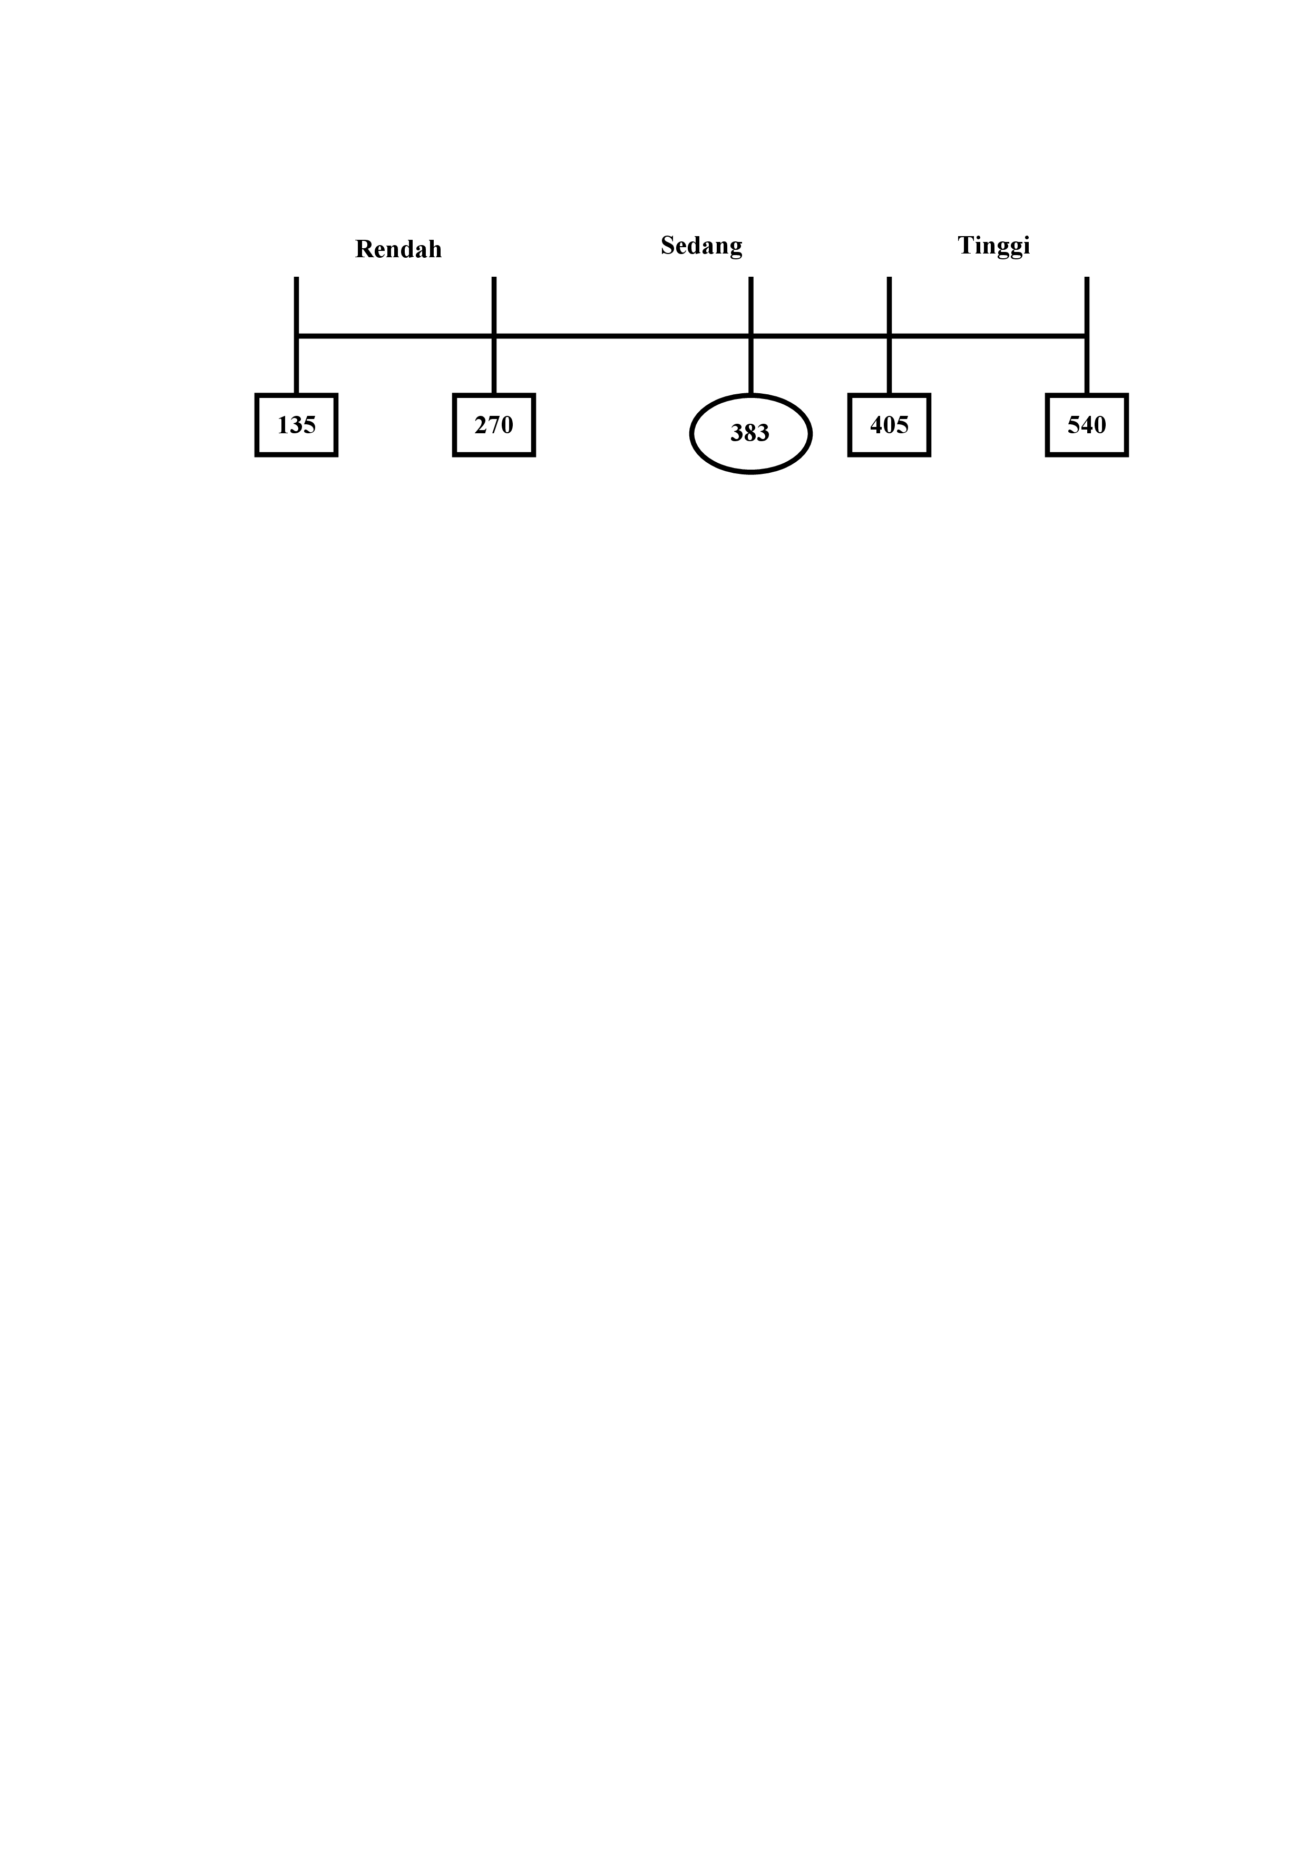

**Gambar 1**: Garis Kontinum Aspek Pemenuhan Kebutuhan Dasar Anak Korban Konflik

Berdasarkan Gambar 1 menunjukkan bahwa total skor pada aspek pemenuhan kebutuhan dasar yaitu sebesar 383 dan berada pada interval sedang. Dapat disimpulkan bahwa perlindungan sosial anak korban konflik pada aspek pemenuhan kebutuhan dasar dapat dikatakan cukup. Hal ini dapat dilihat melalui beberapa indikator yang memiliki jawaban tertinggi.

Indikator pertama yang memiliki respon tinggi adalah fasilitas MCK dengan skor sebesar 56. Artinya, fasilitas MCK yang ada di Yayasan La Tansa memiliki kondisi yang baik dan dapat selalu digunakan oleh anak-anak. Indikator kedua yang memiliki respon tinggi adalah kuantitas makanan anak dalam sehari dengan skor 55. Artinya, responden selalu mendapatkan makan sebanyak 3 kali sehari. Indikator ketiga yang memiliki respon tinggi adalah kepemilikan pakaian pribadi dengan skor 48. Artinya, responden memiliki pakaian secara pribadi dan tidak harus bergantian pakaian satu sama lain.

1. **Akses Layanan Pendidikan Anak Korban Konflik**

Akses layanan pendidikan ini berkaitan dengan kesempatan memperoleh pendidikan, beasiswa, biaya pendidikan, dan mentoring pengasuh di Yayasan La Tansa.

Secara kontinum, gambaran perlindungan sosial anak korban konflik apabila ditinjau dari akses layanan pendidikan dapat digambarkan sebagai berikut.

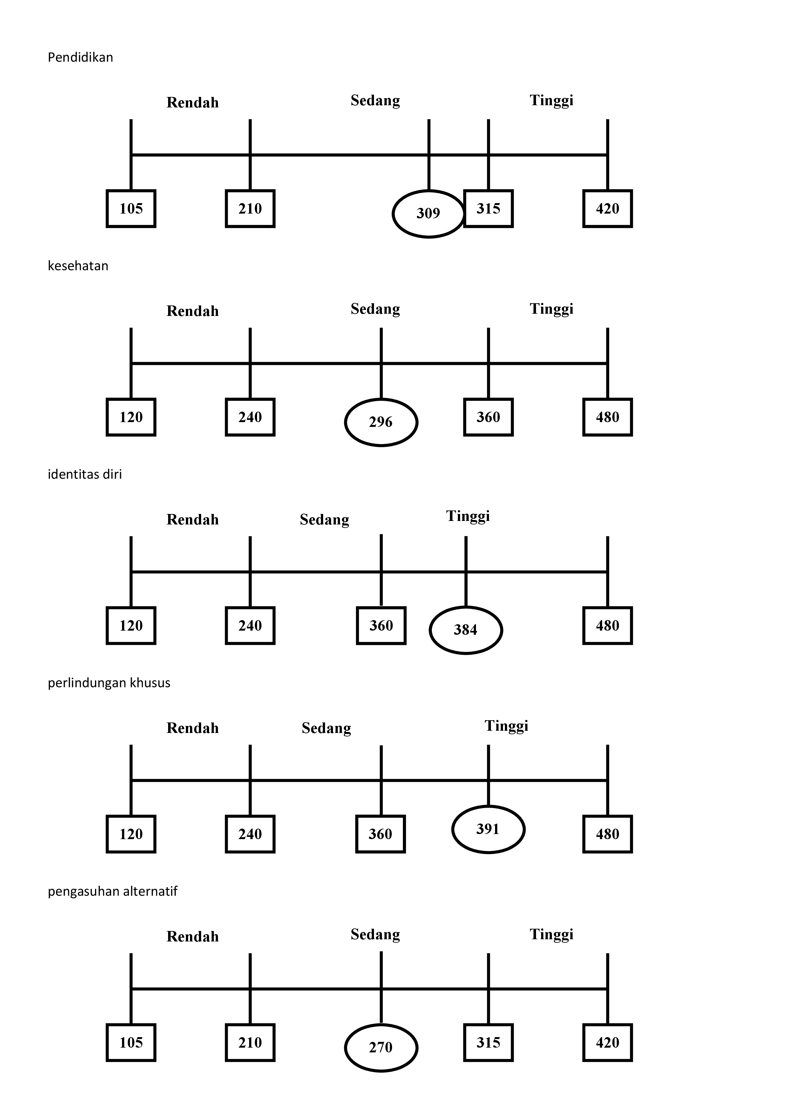

**Gambar 2**: Garis Kontinum Akses Layanan Pendidikan Anak Korban Konflik

Berdasarkan Gambar 2 menunjukkan bahwa total skor pada aspek pemenuhan kebutuhan dasar yaitu sebesar 309 dan berada pada interval sedang. Sehingga dapat disimpulkan bahwa perlindungan sosial anak korban konflik pada akses layanan pendidikan dapat dikatakan cukup. Hal ini didapatkan melalui beberapa indikator yang memiliki respon tinggi.

Indikator pertama yang memiliki respon tinggi adalah pendidikan non formal dengan skor 56. Artinya, Yayasan La Tansa telah memberikan dukungan pendidikan kepada responden dengan memberikan pelayanan pendidikan non formal yaitu kerja paket A, kejar paket B, dan kejar paket C kepada responden. Indikator kedua yang memiliki respon tinggi adalah kesempatan bersekolah dengan skor 53. Artinya, Yayasan La Tansa memberikan dukungan penuh terhadap pendidikan melalui kebebasan anak untuk tetap bersekolah selama berada di yayasan. Indikator terakhir yang memiliki respon tinggi adalah informasi pendidikan dengan skor 50. Artinya, Yayasan La Tansa selalu mendukung anak untuk terus melanjutkan pendidikannya dengan memberikan alternatif solusi mengenai informasi pendidikan lanjutan yang dapat diikuti oleh anak.

1. **Akses Layanan Kesehatan Anak Korban Konflik**

Akses layanan kesehatan ini berkaitan dengan pemeriksaan kesehatan, ketersediaan obat-obatan, respon terhadap kesehatan, perilaku hidup bersih dan sehat, perawatan terhadap penyakit menular, serta fasilitas jaminan kesehatan.

Secara kontinum, gambaran perlindungan sosial anak korban konflik apabila ditinjau dari akses layanan kesehatan dapat digambarkan sebagai berikut.



**Gambar 3**: Garis Kontinum Akses Layanan Kesehatan Anak Korban Konflik

Berdasarkan Gambar 3 menunjukkan bahwa total skor pada akses layanan kesehatan yaitu sebesar 296 dan berada pada interval sedang. Tingkatan ini didapatkan berdasarkan mayoritas jawaban responden yaitu pada indikator selalu. Sehingga dapat disimpulkan bahwa perlindungan sosial anak korban konflik pada akses layanan kesehatan dapat dikatakan cukup. Hal ini dapat ditentukan melalui beberapa indikator yang memiliki respon tinggi.

Indikator pertama yang memiliki respon tinggi adalah pembelajaran PHBS dengan skor 49. Artinya, Yayasan La Tansa selalu mengajarkan anak-anak untuk menerapkan perilaku hidup bersih dan sehat dalam kehidupan sehari-hari. Indikator kedua yang memiliki respon tinggi adalah penyediaan obat-obatan dengan skor 46. Artinya, ketika terdapat anak yang mengalami penyakit tertentu maka Yayasan La Tansa akan menyediakan obat-obatan yang dibutuhkan. Indikator ketiga yang memiliki respon tinggi adalah respon cepat pada keluhan kesehatan dengan skor 45. Artinya, Yayasan La Tansa memberikan reaksi cepat tanggap apabila terdapat anak yang mengalami sakit tertentu.

1. **Akses Layanan Identitas Diri Anak Korban Konflik**

Akses layanan identitas diri ini berkaitan identitas diri dan keluarga responden, pembaharuan data, kebebasan mengekspresikan diri, sikap toleransi, kebebasan beribadah, dan kebebasan melakukan praktik budaya asal.

Secara kontinum, gambaran perlindungan sosial anak korban konflik apabila ditinjau dari akses layanan identitas diri dapat digambarkan sebagai berikut.



**Gambar 4**: Garis Kontinum Akses Layanan Identitas Diri Anak Korban Konflik

Berdasarkan Gambar 4 menunjukkan bahwa total skor pada akses layanan identitas diri yaitu sebesar 384 dan berada pada interval tinggi. Sehingga dapat disimpulkan bahwa perlindungan sosial anak korban konflik pada akses layanan identitas diri dapat dikatakan baik. Hal ini didapatkan melalui beberapa indikator yang memiliki respon tinggi.

Indikator pertama adalah pemahaman identitas diri dan latar belakang keluarga dengan skor 57. Artinya, Yayasan La Tansa selalu mengajarkan anak untuk memahami dan mengetahui identitas dirinya dan juga latar belakang keluarga asalnya. Indikator kedua adalah kebebasan beribadah dengan skor 52. Artinya, Yayasan La Tansa memberikan kebebasan kepada responden untuk melakukan ibadah sesuai dengan kepercayaannya masing-masing. Indikator terakhir adalah kebebasan mengekspresikan diri dan sikap saling toleransi dengan skor 48. Artinya, Yayasan La Tansa memberikan kekebebasan kepada responden untuk mengekspresikan dirinya dan mengajarkan responden untuk saling bertoleransi mengenai perbedaan satu sama lain.

1. **Perlindungan Khusus Anak Korban Konflik**

Akses layanan perlindungan khusus ini berkaitan dengan perlindungan dari diskriminasi, perlindungan dari kekerasan dalam pengasuhan, perlindungan dari anak yang bekerja, dan budaya anti kekerasan dikalangan anak.

Secara kontinum, gambaran perlindungan sosial anak korban konflik apabila ditinjau dari akses layanan perlindungan khusus dapat digambarkan sebagai berikut.

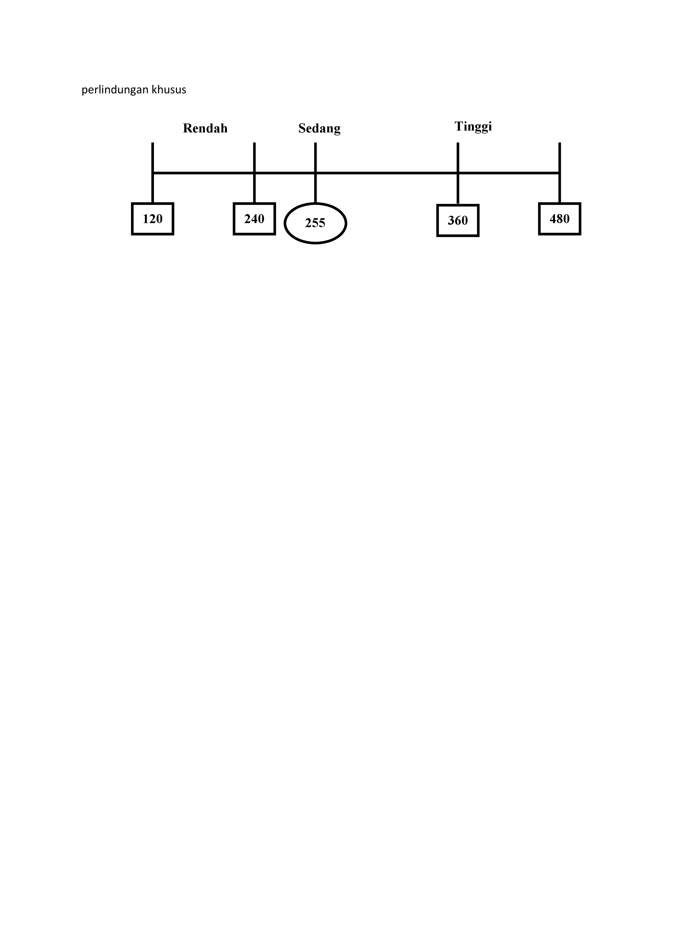

**Gambar 5**: Garis Kontinum Akses Layanan Perlindungan Khusus Anak Korban Konflik

Berdasarkan Gambar 5 menunjukkan bahwa total skor pada akses layanan perlindungan khusus yaitu sebesar 255 dan berada pada interval sedang. Sehingga dapat disimpulkan bahwa perlindungan sosial anak korban konflik pada akses layanan perlindungan khusus dapat dikatakan cukup. Hal ini didapatkan melalui beberapa indikator yang memiliki respon tinggi.

Indikator pertama adalah keterampilan hidup (*life skill*) dengan skor 57. Artinya, Yayasan La Tansa memberikan pelatihan keterampilan hidup dengan menjadwalkan tugas piket kepada responden. Indikator kedua adalah perlindungan dari diskriminasi dan peraturan tindakan kekerasan oleh pengasuh dengan skor 30. Artinya, Yayasan La Tansa selalu memberikan perlindungan terhadap diskriminasi baik diskriminasi ras maupun jenis kelamin. Selain itu, yayasan juga memiliki peraturan mengenai tindakan kekerasan yang dilakukan oleh pengasuh. Indikator terakhir adalah peraturan tindak kekerasan antar anak dengan skor 29. Artinya, peraturan tindak kekerasan antar anak masih belum diterapkan dalam kehidupan sehari-hari lantaran masih terdapat anak yang menggunakan kekerasan fisik ketika berkelahi.

1. **Pengasuhan Alternatif Anak Korban Konflik**

Pengasuhan alternatif merupakan bentuk pengasuhan keluarga yang dilakukan oleh pihak lain seperti melalui Lembaga Kesejahteraan Sosial Anak (LKSA). Pengasuhan alternatif dapat diberikan ketika anak mengalami situasi terabaikan oleh kekerasan, perlakuan salah, penelantaran, atau eksploitasi demi keselamatan dan kesejahteraan diri anak.

Secara kontinum, gambaran perlindungan sosial anak korban konflik apabila ditinjau dari akses pengasuhan alternatif dapat digambarkan sebagai berikut.



**Gambar 6**: Garis Kontinum Pengasuhan Alternatif Anak Korban Konflik

Berdasarkan Gambar 6 menunjukkan bahwa total skor pada akses layanan perlindungan khusus yaitu sebesar 270 dan berada pada interval sedang. Sehingga dapat disimpulkan bahwa perlindungan sosial anak korban konflik pada akses pengasuhan alternatif dapat dikatakan baik. Hal ini didapatkan melalui beberapa indikator yang memiliki respon tinggi.

Indikator pertama adalah lingkungan yayasan yang seperti keluarga dengan skor 49. Artinya, Yayasan La Tansa selalu berupaya untuk menciptakan lingkungan tempat tinggal responden yang seperti keluarga mereka sendiri. Indikator kedua adalah rencana pengasuhan dengan skor 48. Artinya, responden selalu mengetahui rencana pengasuhan yang akan didapatkan selama berada di yayasan. Indikator terakhir adalah pengasuhan pengganti dengan skor 46. Artinya, responden mendapatkan pengasuhan pengganti ketika tinggal terpisah dari orang tua dan keluarga saat berada di yayasan.

**PEMBAHASAN**

Berdasarkan hasil penelitian terkait Perlindungan Sosial Anak Korban Konflik di Yayasan La Tansa, maka diuraikan pembahasan hasil penelitian yang terdiri dari pembahasan hasil penelitian, analisis masalah, analisis kebutuhan, dan identifikasi sistem sumber adalah sebagai berikut.

**Tabel 1**: Rekapitulasi Aspek Penelitian

|  |  |
| --- | --- |
| **ASPEK PENELITIAN** | **KATEGORI** |
| Pemenuhan Kebutuhan Dasar | Sedang |
| Akses Layanan Pendidikan | Sedang |
| Akses Layanan Kesehatan | Sedang |
| Akses Layanan Identitas Diri | Tinggi |
| Akses Layanan Perlindungan Khusus | Sedang |
| Akses Pengasuhan Alternatif | Sedang |

Berdasarkan Tabel 1 menunjukkan bahwa lima aspek perlindungan sosial anak korban konflik di Yayasan La Tansa dalam kategori sedang dan satu aspek lainnya dalam kategori tinggi. Aspek perlindungan sosial yang masuk kedalam kategori sedang yaitu pemenuhan kebutuhan dasar, akses layanan pendidikan, akses layanan kesehatan, akses layanan perlindungan khusus, dan akses pengasuhan alternatif. Sedangkan aspek perlindungan sosial yang masuk kedalam kategori tinggi adalah akses layanan identitas diri. Melalui data tersebut, dapat disimpulkan bahwa Yayasan La Tansa sudah cukup memberikan perlindungan sosial kepada anak korban konflik. Cukupnya perlindungan sosial yang diberikan dapat membantu anak dalam proses tumbuh kembang mereka.

Perlindungan sosial anak korban konflik di Yayasan La Tansa berdasarkan hasil yang telah diperoleh dapat dianalisis sebagai berikut.

1. Akses Pemenuhan Kebutuhan Dasar Anak Korban Konflik

Berdasarkan data yang diperoleh, dapat disimpulkan bahwa pada aspek pemenuhan kebutuhan dasar anak korban konflik di Yayasan La Tansa termasuk kedalam kategori sedang. Hal ini menunjukkan bahwa pemenuhan kebutuhan dasar anak cukup baik dilakukan oleh Yayasan La Tansa. Pemenuhan kebutuhan dasar yang diberikan meliputi makanan, pakaian, dan tempat tinggal. Hal tersebut sesuai dengan Peraturan Menteri Sosial Nomor 30 Tahun 2011 tentang Standar Nasional Pengasuhan Anak di Lembaga Kesejahteraan Sosial Anak (LKSA) yang menyebutkan bahwa LKSA harus memenuhi hak anak terhadap kelangsungan hidup seperti memenuhi kebutuhan dasar anak terhadap makanan, minuman, dan fasilitas yang aman. Dengan kemampuan dan keterbatasan yang dimiliki, Yayasan La Tansa tetap memenuhi kebutuhan dasar anak yang tinggal di yayasan.

1. Akses Layanan Pendidikan Anak Korban Konflik

Berdasarkan hasil penelitian, dapat disimpulkan bahwa pada aspek akses layanan pendidikan anak korban konflik di Yayasan La Tansa termasuk kedalam kategori sedang. Hal ini menunjukkan bahwa akses layanan pendidikan di Yayasan La Tansa dapat dikatakan cukup baik. Sesuai dengan Standar Nasional Pengasuhan Anak yang menyatakan bahwa LKSA harus menyediakan atau memfasilitasi akses anak terhadap pendidikan misalnya dengan menyediakan beasiswa, memenuhi biaya pendidikan, dan kebutuhan sekolah lainnya termasuk mendukung proses belajar anak dengan menyediakan pelajaran tambahan atau mentoring. Dengan kemampuan dan keterbatasan yang dimiliki, Yayasan La Tansa sudah memberikan kebebasan anak untuk mendapatkan akses pendidikan melalui pendidikan informal.

1. Akses Layanan Kesehatan Anak Korban Konflik

Berdasarkan hasil penelitian, dapat disimpulkan bahwa pada aspek akses layanan kesehatan anak korban konflik di Yayasan La Tansa termasuk kedalam kategori sedang. Hal ini menunjukkan bahwa akses layanan kesehatan di Yayasan La Tansa sudah cukup baik. Sesuai dengan Standar Nasional Pengasuhan Anak di LKSA yang menyatakan bahwa LKSA bertanggungjawab untuk merawat anak yang sakit, termasuk menyediakan obat-obatan dan makanan khusus yang diperlukan anak. Dengan kemampuan dan keterbatasan yang dimiliki, Yayasan La Tansa sudah memberikan kemudahan akses layanan kesehatan kepada anak dengan melakukan pemeriksaan kesehatan dan mengajarkan anak untuk menerapkan perilaku hidup bersih dan sehat.

1. Akses Layanan Identitas Diri Anak Korban Konflik

Berdasarkan hasil penelitian, dapat disimpulkan bahwa pada aspek akses layanan identitas diri anak korban konflik di Yayasan La Tansa termasuk kedalam kategori tinggi. Hal ini menunjukkan bahwa akses layanan identitas diri sudah sangat baik diterapkan. Sesuai dengan Standar Nasional Pengasuhan Anak yang menyatakan bahwa LKSA perlu mendukung anak untuk memiliki pemahaman yang baik tentang identitas diri dan latar belakang keluarganya melalui berbagai media untuk mengekspresikan identitas diri mereka seperti lewat penulisan *life history* juga pengumpulan foto atau gambar. Dalam hal ini, Yayasan La Tansa telah memberikan dukungan kepada anak untuk mengetahui latar belakang keluarganya dengan tetap menerapkan budaya-budaya asal mereka dalam kehidupan sehari-hari.

1. Akses Layanan Perlindungan Khusus Anak Korban Konflik

Berdasarkan hasil penelitian, dapat disimpulkan bahwa pada aspek akses layanan perlindungan khusus anak korban konflik di Yayasan La Tansa termasuk kedalam kategori sedang. Artinya, akses layanan perlindungan khusus sudah cukup dilakukan oleh yayasan. Sesuai dengan Standar Nasional Pengasuhan Anak bahwa LKSA bertanggungjawab memberikan perlindungan kepada anak yang menghadapi permasalahan penelantaran, keekerasan atau eksploitasi dengan tujuan untuk menjamin keamanan dan kesejahteraan diri anak. Dalam hal ini, Yayasan La Tansa masih menerapkan hukuman dengan kekerasan fisik dalam memberikan perlindungan khusus dan budaya anti kekerasan di lingkungan yayasan masih belum terlaksana dengan baik.

1. Pengasuhan Alternatif Anak Korban Konflik

Berdasarkan hasil penelitian, dapat disimpulkan bahwa pada aspek pengasuhan alternatif anak korban konflik di Yayasan La Tansa termasuk kedalam kategori sedang. Artinya, pengasuhan alternatif di Yayasan La Tansa dapat dikatakan baik. Sesuai dengan Standar Nasional Pengasuhan Anak yang menyatakan bahwa LKSA memiliki kewajiban untuk menerima anak-anak yang membutuhkan pengasuhan alternatif baik untuk pengasuhan darurat, jangka pendek, maupun jangka panjang. Dalam hal ini, Yayasan La Tansa telah memberikan pengasuhan alternatif kepada anak-anak yang menjadi korban konflik di daerah asalnya dengan melakukan pengasuhan pengganti.

KESIMPULAN

Perlindungan sosial dapat didefinisikan sebagai segala bentuk kebijakan dan intervensi publik yang dilakukan untuk merespon beragam resiko, kerentanan, dan kesengsaraan baik yang bersifat fisik, ekonomi, maupun sosial. Berdasarkan hasil studi pendahuluan, terdapat kemungkinan kelompok yang membutuhkan perlindungan sosial salah satunya pada anak korban konflik.

Hasil penelitian menunjukkan bahwa perlindungan sosial anak korban konflik di Yayasan La Tansa termasuk pada kategori sedang dengan total skor 1893. Rincian skor total pada aspek pemenuhan kebutuhan dasar sebesar 383 dengan kategori sedang. Pada aspek layanan pendidikan memiliki skor sebesar 309 dengan kategori sedang. Aspek layanan kesehatan memiliki total skor sebesar 292 dengan kategori sedang. Aspek layanan identitas diri memiliki total skor sebesar 384 dengan kategori tinggi. Aspek layanan perlindungan khusus memiliki total skor sebesar 255 dengan kategori sedang. Sedangkan pada aspek pengasuhan alternatif memiliki total skor sebesar 270 dengan kategori sedang.

Berdasarkan data tersebut, diketahui bahwa aspek layanan perlindungan khusus memiliki skor total terendah dibanding dengan aspek lainnya. Permasalahan yang terdapat pada aspek layanan perlindungan khusus adalah anak masih mendapatkan kekerasan dari pengasuh dalam menegakkan kedisiplinan. Hal ini dilakukan karena pengasuh menganggap bahwa anak-anak hanya bisa menurut jika diberikan hukuman fisik. Apabila hal tersebut terus-menerus dilakukan, maka anak dapat ikut menerapkan kekerasan dan tidak bisa mengembangkan budaya anti kekerasan di kehidupan sehari-hari.

DAFTAR PUSTAKA

Abu Huraerah. (2012). *Kekerasan terhadap Anak*. Bandung: Nuansa Cendekia.

Adi Fahrudin. (2018). *Pengantar Kesejahteraan Sosial.* Bandung: PT. Refika Aditama.

Edi Suharto. (2014). *Membangun Masyarakat Memberdayakan Rakyat.* Bandung: PT. Refika Aditama.

Fisher, Simon dkk. (2000). *Modul Mengelola Konflik Keterampilan dan Strategi untuk Bertindak*. Indonesia: The British Council.

Frost, Nick, dan Nigel Parton. (2009). *Understanding Children’s Social Care.* California: SAGE Publications.

Horner, Nigel. (2012). *What is Social Work? 4th Edition (Transforming Social Work Practice)*. London: Learning Matters an Imprint of Publications Ltd.

Hurlock, Elizabeth B. (2015). *Psikologi Perkembangan: Suatu Pendekatan Sepanjang Rentang Kehidupan.* Jakarta: Erlangga.

Maidin Gultom. (2013). *Perlindungan Hukum Terhadap Anak dalam Sistem Peradilan Anak di Indonesia.* Bandung: PT Refika Aditama.

Moh. Nazir. (2017). *Metode Penelitian*. Bogor: Ghalia Indonesia.

O’Donnell, Dan. (2008). *Child Protection a Handbook for Parliamentarians*. Switzerland: UNICEF.

O’Loghlin, M. and Steve O’Loughlin. (2008). *Social Work with Children and Families 2nd Edition (Transforming Social Work Practice)*. Glasgow, Learning Matters Ltd.

Pruitt Dean G dan Rubin Jeffrey Z. (2009). *Teori Konflik Sosial*. Yogyakarta: Pustaka Pelajar.

Rustanto, B. (2014). *Buku Sistem Perlindungan Sosial*. Bandung: STKS Press.

Soerjono Soekanto. (2007). *Sosiologi Suatu Pengantar*. Jakarta: PT Raja Grafindo Persada.

Sugiyono. (2017). *Metode Penelitian Kuantitatif, Kualitatif, dan R&D.* Bandung: Alfabeta.

Suharsimi Arikunto. (2010). *Prosedur Penelitian Suatu Pendekatan Praktik.* Jakarta: PT. Rineka Cipta.

Susilowati, E. (2022). Praktik Perlindungan Anak Terlantar Di Lembaga Kesejahteraan SOSIAL ANAK. *Sosio Informa: Kajian Permasalahan Sosial dan Usaha Kesejahteraan Sosial*, *8*(1).

Sumber lain:

Amanda Tikha S. (2013). *Perlindungan Hak Pendidikan Anak Terlantar di Kota Yogyakarta*. Universitas Islam Negeri Sunan Kalijaga Yogyakarta. Diakses pada tanggal 27 Januari 2022.

Habibullah. (2017). *Perlindungan Sosial Komprehensif di Indonesia*. Sosio Informa, 3(01), 1–14. doi: 10.33007/inf.v3i1.492

Kresnawati, K., & Imelda, J. D. (2020). *Perlindungan Sosial Bagi Anak Usia Dini pada Keluarga yang Rentan Sosial Ekonomi*. Sosio Informa, 6(03), 223–238. doi: 0.33007/inf.v6i3.2363

Kris Kyantoro, (2009). *Perlindungan Sosial bagi Pekerja Anak pada Pengrajin di Kelurahan Cibaduyut Kecamatan Bojongloa Kidul Kota Bandung Provinsi Jawa Barat.* Sekolah Tinggi Kesejahteraan Sosial Bandung. Diakses pada tanggal 27 Januari 2022.

Kuntjorowati, E. (2016). *Model Perlindungan Sosial Anak di Rumah Perlindungan Sosial Anak: Bunga Rampai Kepulauan Riau*. Sosio Konsepsia, 5(03), 135–153. doi: 10.33007/ ska.v5i3.207

Muhammad Wachid A. (2018). *Konflik Sosial Antar Pemuda di Kampung Karanggading Kelurahan Rejowinangun Selatan Kecamatan Magelang Selatan Kota Magelang*. Sekolah Tinggi Kesejahteraan Sosial Bandung. Diakses pada tanggal 27 Januari 2022.

Nurul Eka Yuliana. (2018). *Perlindungan Anak dengan Kedisabilitasan (ADK) oleh Keluarga di Kelurahan Cibangkok Kecamatan Batununggal Kota Bandung*. Sekolah Tinggi Kesejahteraan Sosial Bandung. Diakses pada tanggal 22 Juni 2022.

Peraturan Menteri Sosial Republik Indonesia Nomor 30 Tahun 2011 tentang Standar Nasional Pengasuhan Anak untuk Lembaga Kesejahteraan Sosial Anak.

Tuwu, D., Bahtiar, Arsyad, M., & Roslan, S. (2020). *Dormitory-Based Intervention Method for Children with Special Needs*. SAWWA, 15(2) 2020, 241–258.

Undang-Undang Republik Indonesia Nomor 9 Tahun 2011 tentang Kesejahteraan Sosial

Undang-Undang Republik Indonesia Nomor 35 Tahun 2014 tentang Perubahan Atas Undang-Undang Nomor 23 Tahun 2002 tentang Perlindungan Anak.